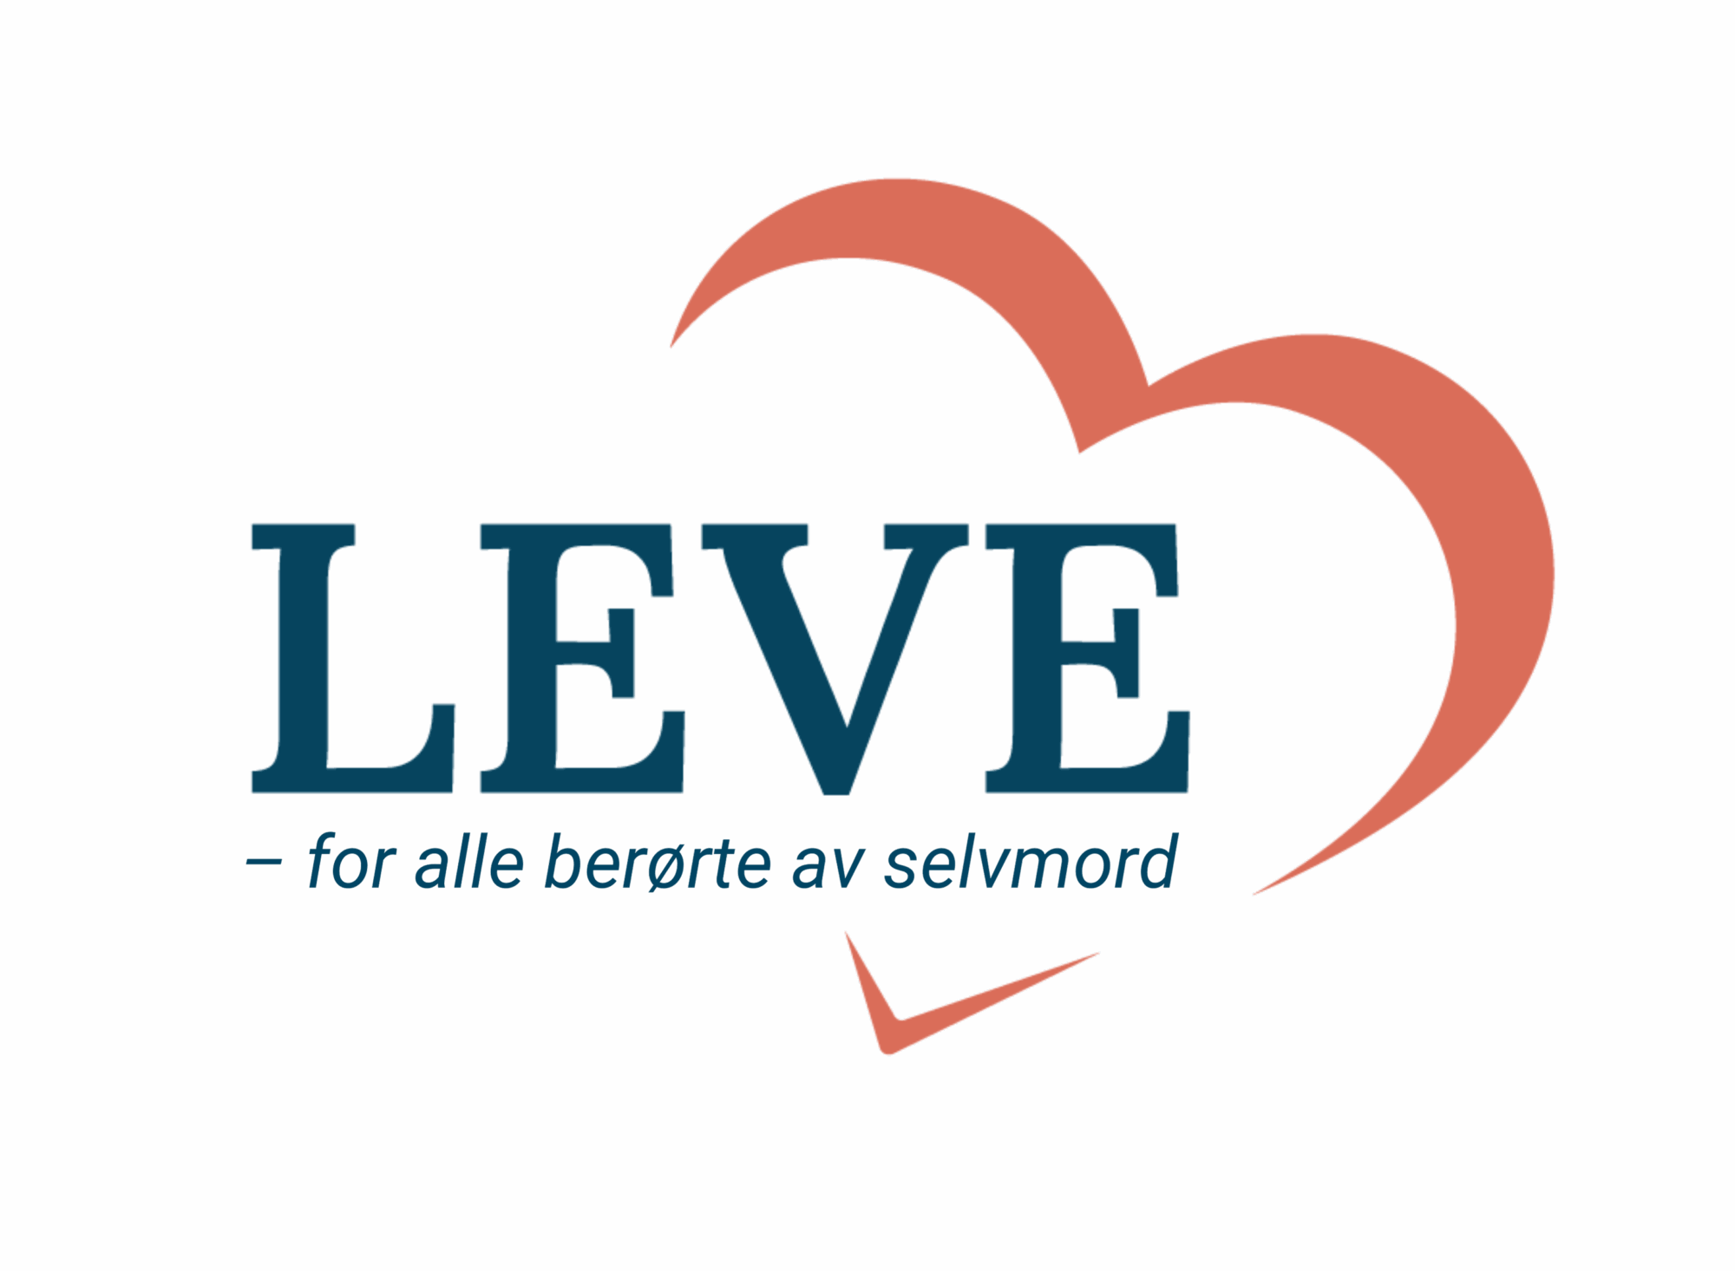

LEVE-rapport
Likepersonsamtaler i 2025

Registrering av likepersonsamtaler i LEVE gjøres for å lage en oversikt over hvor mye og hvordan denne tjenesten brukes. Statistikken som hentes ut fra denne registreringen skal i utgangspunktet brukes for å bidra til å styrke og videreutvikle likepersonstilbudet og andre tilbud i LEVE. Vi ser også at informasjonen som fremkommer kan brukes til å bedre forståelsen om sorg og behovene til etterlatte i samfunnet ellers.
Registreringsarbeidet er forankret i LEVEs Strategiske Handlingsplan 2020-2026, tiltaksfase 1 og 2: "Kartlegge/logg av støttevirksomhet i fylkeslag, med fokus på kvantitet (antall, varighet og lignende.) …",
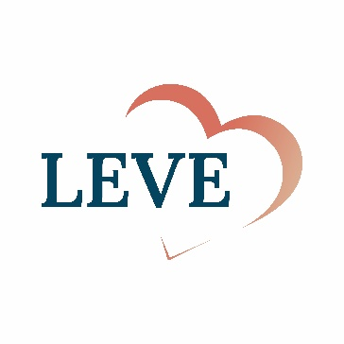
I tillegg til registrering av hvordan og i hvilken grad tjenesten benyttes, er det også inkludert spørsmål om innholdet i likepersonsamtalene i rapport.
En stor takk rettes til LEVE sine likepersoner for deres verdifulle bidrag til denne rapporten.

Oslo, april 2026

Telefon: +47 22 36 17 00
E-post: post@leve.no
Org. nr: 981 666 437
Innhold
Innledning 5
Om likepersonene 6
Rolle 6
Antall likepersoner i samtalen 6
Måned for samtalene 6
Om de etterlatte og berørte 7
Kjønn 7
Etterlattes alder 7
Hvem den etterlatte eller berørte har mistet 7
Antall samtaler med de etterlatte og berørte 8
Samtaler fordelt på fylker 8
Kontakt med kriseteamet 9
Tilfredshet med kriseteamet 9
Om samtalene 10
Hvordan foregikk samtalene? 10
Varighet på samtalene 10
Tidsbruk ut over selve samtalen 10
Viderehenvisning 11
Temaer i samtalene 11
Suicidalitet hos etterlatte og berørte 12
Ytterligere opplysninger fra likepersonene 12
Oppsummering 14
Vedlegg 15
Vedlegg 1: Samtaler fordelt på fylker 15
Vedlegg 2: Temaer i samtalene 16
Vedlegg 3: Kategorisering av temaer, «Annet» 17

Innledning

LEVE tilbyr ulike former for sorgstøtte, både nasjonalt og lokalt. I denne rapporten er likepersons-samtalene hovedtema.
Likepersonsarbeidet er en av LEVEs kjerneoppgaver. En likeperson er en som selv har mistet noen i selvmord, og som frivillig bidrar med samtale og støtte gjennom egen kunnskap og erfaringer. Likepersoner i LEVE får opplæring i å være trygge samtalepartnere for andre etterlatte. For å være likeperson i LEVE må man ha et oppriktig ønske om å hjelpe, og samtidig ha tilstrekkelig avstand til eget tap og sorg slik at man kan være en støtte for andre. Likepersoner tilbyr støttesamtaler, ikke terapi.
LEVE har per i dag 170 aktive likepersoner og 18 likepersonkoordinatorer. Det er deres arbeid i 2025 som dokumenteres i denne rapporten. I tillegg til å dokumentere aktiviteten på området, kan rapporten bidra til å videreutvikle likepersonsarbeidet internt i organisasjonen. Den kan også gi viktige innspill til et felt som fremdeles har behov for mer kunnskap om etterlatte etter selvmord og deres behov.
Resultater fra Etterlattbarometeret 2025, som LEVE gjennomfører blant sine medlemmer annethvert år, viser at de som benytter seg av likepersonssamtaler er godt fornøyd med tilbudet. Hele 70% av medlemmene som har hatt likepersonsamtaler oppgir samtalene som nyttige eller svært nyttige med tanke på å bearbeide egne tapsopplevelser. I tillegg kommer det fram at hele 81% av de som har hatt samtaler med andre lokallagsmedlemmer, opplever dette som nyttig for å bearbeide og håndtere sorg. Det er kjent at etterlatte etter selvmord har økt forekomst av psykiske plager, samt større risiko enn majoritetsbefolkningen for selvmordsforsøk og selvmord. Et velfungerende likepersonsarbeid vil derfor også kunne ha en selvmordsforebyggende effekt.

I rapporten fra LEVEs nasjonale panel av etterlatte og berørte etter selvmord utdypes viktigheten av samtaler med noen med samme erfaringsbakgrunn på denne måten: «Fellesskap med andre etterlatte kan bidra til en normalisering av situasjonen, man føler seg mindre alene eller «annerledes». Det kan gi håp og motivasjon å se at andre som har opplevd det samme har klart å få tilbake et normalt liv. I møte med andre etterlatte opplever man gjerne en dypere forståelse enn hos de som ikke selv har kjent et slikt tap på kroppen». Det er altså liten tvil om at likepersonsarbeidet som drives i LEVE er av stor verdi for etterlatte.

Videre i denne rapporten presenteres deskriptive data knyttet til likepersonene, de etterlatte og samtalene. Rapporten presenterer også hvilke temaer som oftest berøres i likepersonsamtalene, og hva likepersonene selv løfter fram som viktig kunnskap og erfaringer fra samtalene.

Om likepersonene

Rolle
Registreringsskjemaet for samtaler med etterlatte og berørte ved selvmord i 2025 var åpent hele året og noen måneder inn i 2026 for etter-registrering. Enkelte likepersoner registrerte hver enkeltstående samtale, mens andre valgte å samle alle samtaler med samme etterlatt i én registrering. Skjemaet ble besvart totalt 327 ganger. Siden enkelte spørsmål i skjemaet er valgfrie, oppgis antall svar på hvert enkelt spørsmål som «n=».
Samtalene med etterlatte blir i hovedsak gjennomført av likepersoner, eller av personer som kombinerer rollene som likeperson og koordinator (90 %). Personer som kun fungerer som koordinatorer sto for 10 % av samtalene. I de aller fleste tilfellene (94 %) var det kun én likeperson eller koordinator til stede i samtalen, mens 6 % av samtalene ble gjennomført med to frivillige.
Basert på oppgitt tidspunkt ser vi at juli skiller seg ut med færrest samtaler, mens september hadde flest. Det er mulig at verdensdagen for selvmordsforebygging 10. september har bidratt til dette. Tallene viser for øvrig noe høyere aktivitet i høsthalvåret (august–desember, x̄ = 10,8 %) enn i vårhalvåret (januar–juni, x̄ = 7 %).
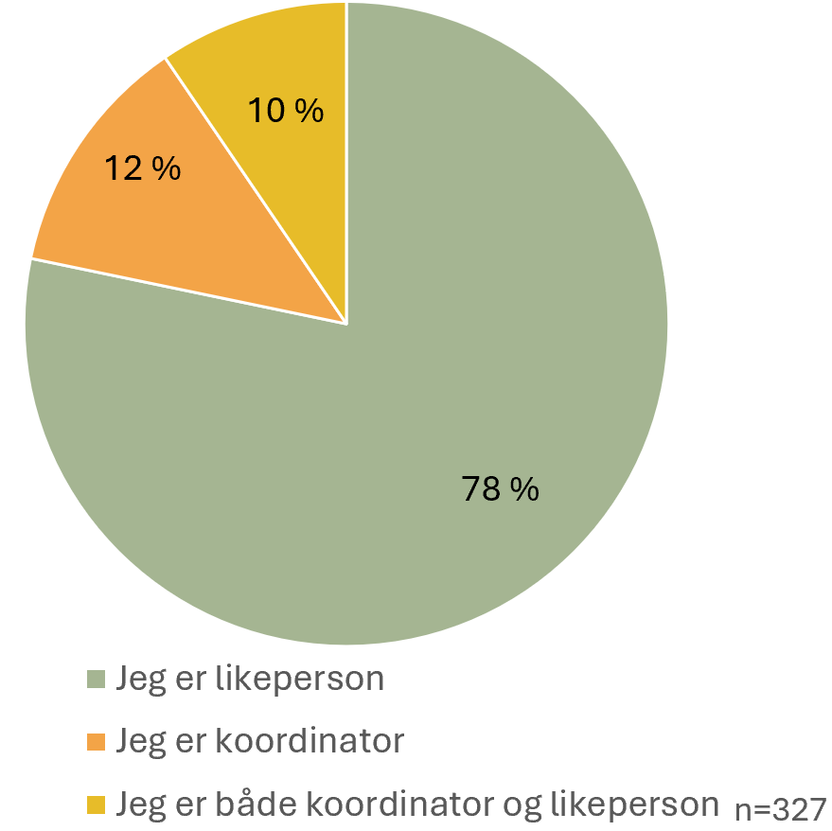

Antall likepersoner i samtalen
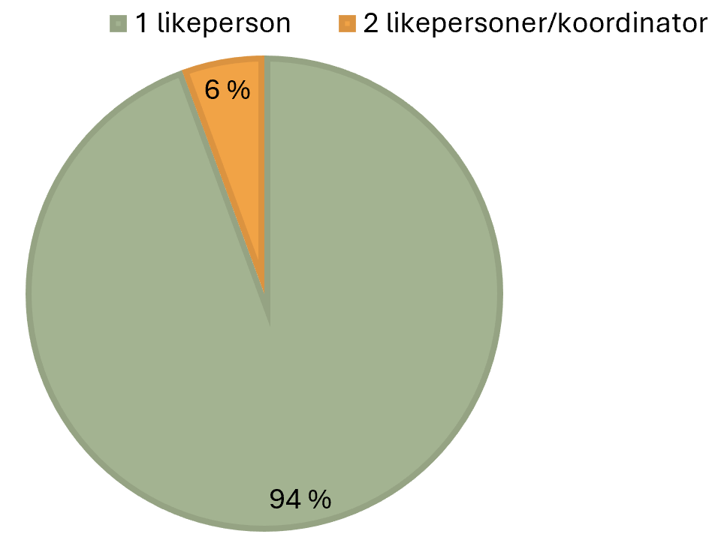
n=230

Måned for samtalene
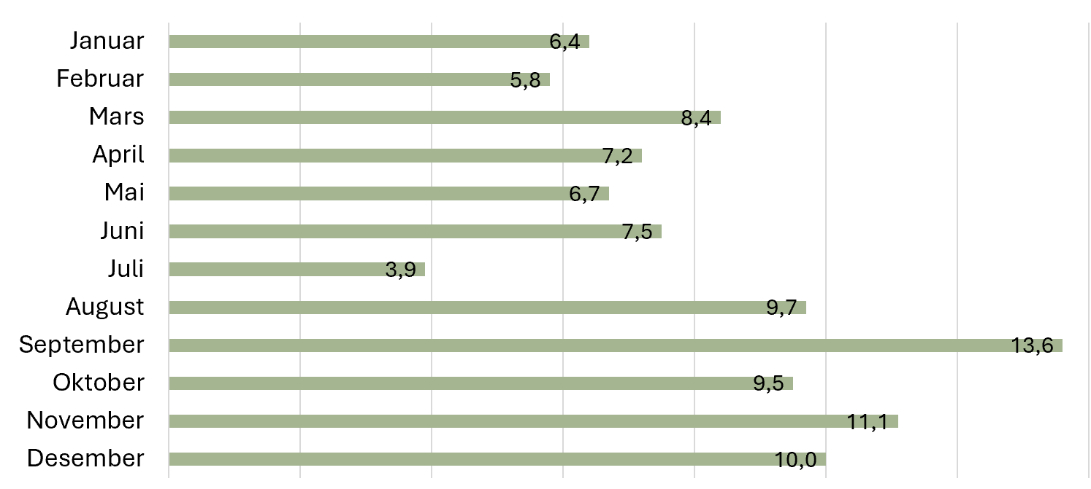
n=327

Om de etterlatte og berørte

Kjønn
I denne rapporten brukes begrepene etterlatte og berørte. Etterlatte omfatter personer som har mistet en nærstående, slik som foreldre, barn, ektefelle, partner eller søsken. Begrepet berørte viser til personer som på ulike måter er påvirket av dødsfallet uten å være blant de nærmeste, for eksempel venner, kollegaer, medelever eller naboer. De stedene det i teksten kun står «etterlatte», er dette gjort av hensyn til lesbarheten og inkluderer også berørte.
Blant dem som søker likeperson-samtaler, er kvinner i flertall (81 %). 15 % er menn, mens resten av samtalene (4%) inkluderte flere etterlatte samtidig. Aldersmessig har gruppen 50–59 år høyest representasjon (26 %), men det er også høy deltakelse blant dem mellom 30 og 49 år (totalt 44 %). De yngste og eldste alders-gruppene er lavest representert.
Når det gjelder relasjonen til den avdøde, oppgir tre av fire at de har mistet ektefelle/partner (27,2 %), barn (30,6 %) eller søsken (19,6 %). Videre har 16,8 % mistet en forelder. Dette bildet skiller seg fra LEVEs øvrige undersøkelser hvor foreldre-gruppen gjerne dominerer. Til sammenligning er 52 % av respondentene i rapporten fra Nasjonalt panel for etterlatte og berørte ved selvmord foreldre, mens tilsvarende andel i Etterlattbarometeret er 43 %.

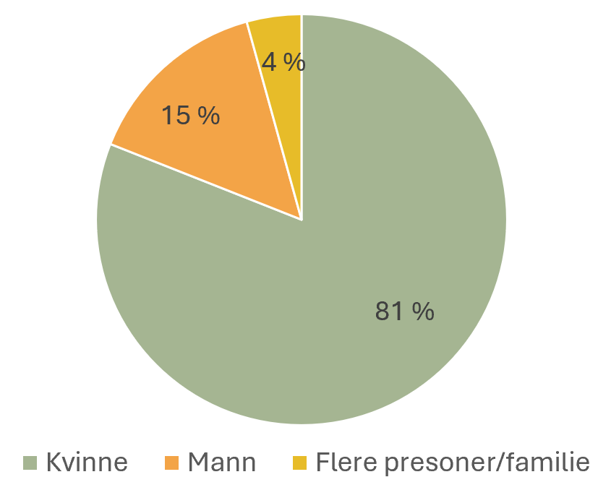
n=327

Etterlattes alder
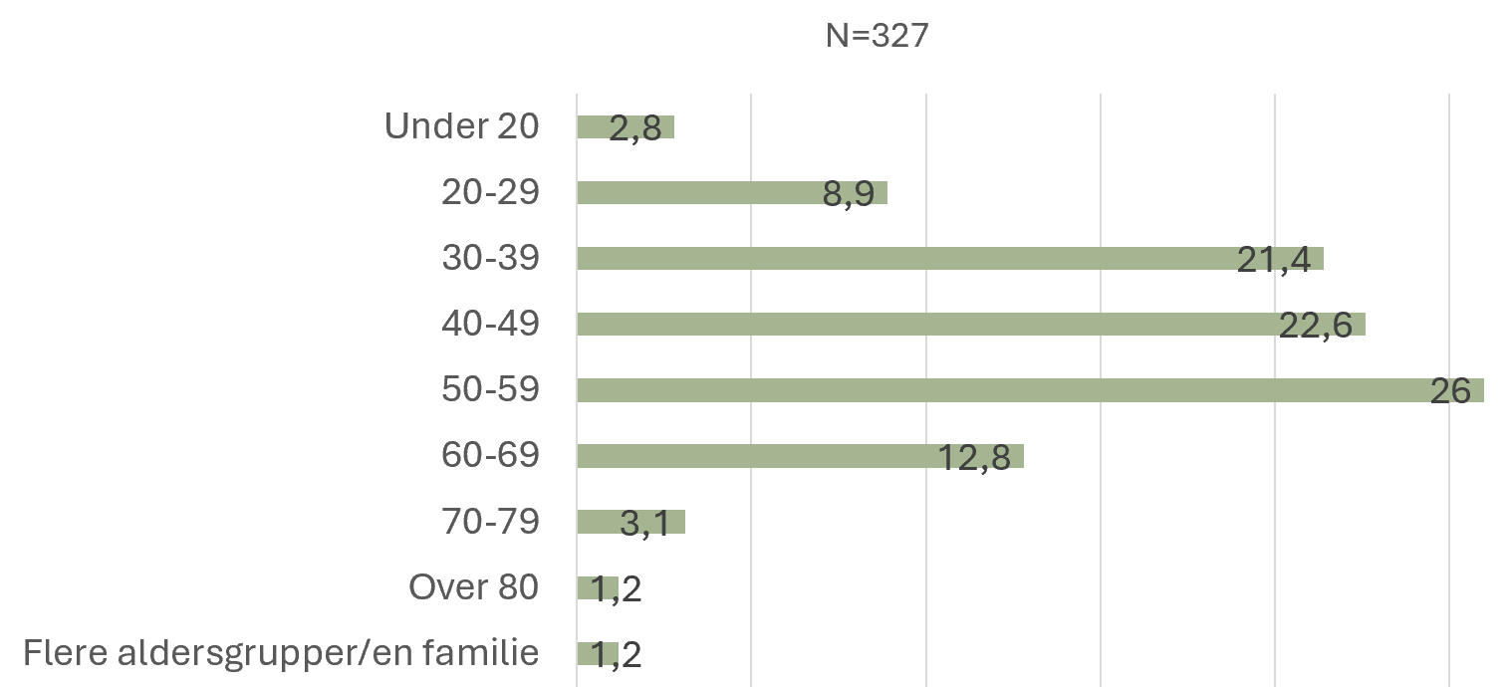
n=327

Hvem den etterlatte eller berørte har mistet
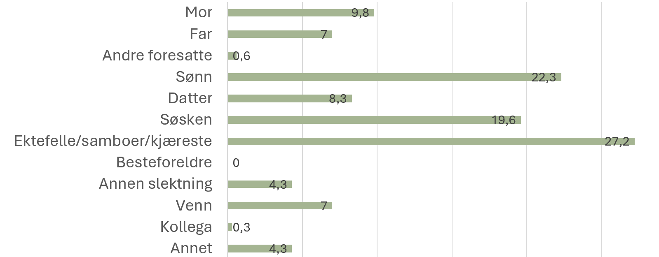
n=327

Antall samtaler med de etterlatte og berørte
Siden enkelte likepersoner har registrert hver enkeltstående samtale, mens andre har valgt å samle alle samtaler med samme etterlatt i én registrering, kan det være utfordrende å anslå det nøyaktige antallet samtaler. Spørsmålet «Hvor mange samtaler har du hatt med den etterlatte/berørte i år?» ble besvart 325 ganger.

Samtaler fordelt på fylker
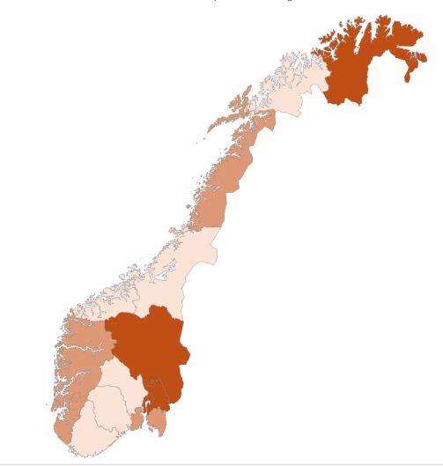
Likepersonene har registrert i hvilket fylke samtalene fant sted i. Den prosentvise fordelingen vises i søylediagrammet nedenfor.
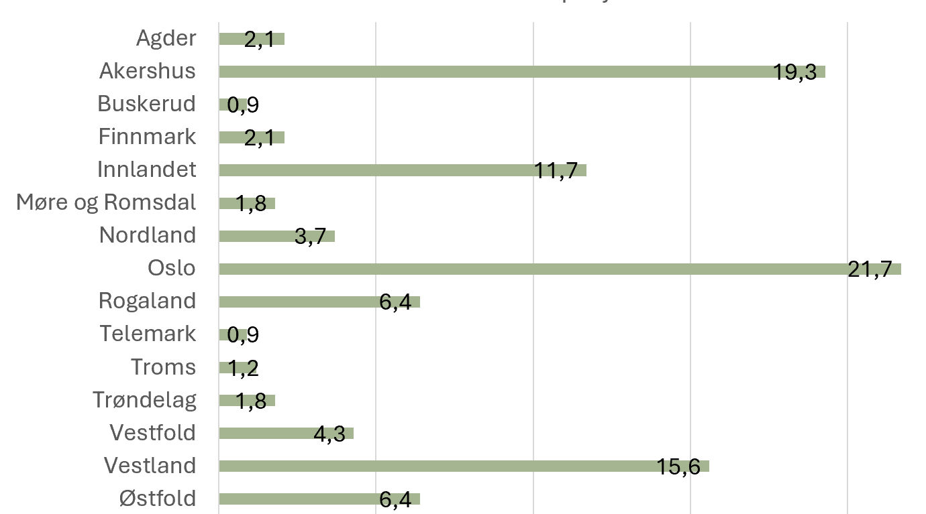
n=327
Siden befolkningstallet varierer betydelig fra fylke til fylke, gir ikke den prosentvise fordelingen av samtalene alene tilstrekkelig informasjon dersom den ikke sees i sammenheng med forholdet mellom befolkning og antall samtaler. Videre vet vi at selvmordsraten varierer mellom fylkene, noe som påvirker antall etterlatte i hvert fylke. Ved å se på forholdstallene mellom antall samtaler og befolkning i et fylke, samt mellom samtaler og selvmordsrate i fylket (se vedlegg 1), får man et tydeligere bilde av hvilke fylker som har høy, middels og lav aktivitet når det kommer til likepersonsarbeidet.
Kartet til høyre for diagrammet viser samtalefrekvens inndelt etter avvik fra gjennomsnittet. Rød farge indikerer høy aktivitet (≥ 1 SD over gjennomsnittet), oransje farge indikerer middels aktivitet (± 1 SD), mens rosa farge indikerer lav aktivitet (≥ 1 SD under gjennomsnittet). Når aktiviteten korrigeres for både befolkningstall og selvmordsrate, fremstår altså Oslo, Akershus, Innlandet og Finnmark som fylkene med høyest aktivitet. Nordland, Rogaland, Vestland, Vestfold og Østfold har et aktivitetsnivå som ligger rundt gjennomsnittet, mens Agder, Buskerud, Telemark, Troms og Trøndelag har lavest aktivitet.

Kontakt med kriseteamet
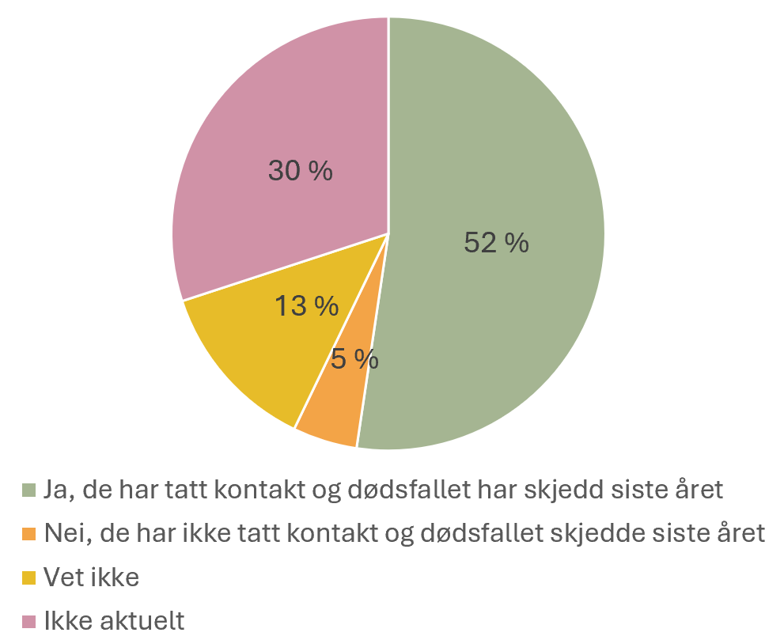
n=327
Det foreligger tydelige nasjonale føringer for at etterlatte etter selvmord bør følges opp av de kommunale kriseteamene. Dette er forankret i Helse- og omsorgs-tjenesteloven § 3‑2 første ledd nr. 3 bokstav d (psykososial oppfølging), og nærmere beskrevet i Helsedirektoratets Veileder om ivaretakelse av etterlatte etter selvmord fra 2011.
Det varierer hvorvidt etterlatte blir kontaktet av kriseteam i etterkant av et selvmord. Etterlattbarometeret 2025 viser at andelen som blir kontaktet er økende. Blant dem som mistet i selvmord for over ti år siden oppgir kun 27% å ha blitt kontaktet, mens tilsvarende andel for de som har mistet noen de siste to årene er 68 %. Tallene fra likepersonsamtalene viser at 52% av de etterlatte har blitt kontaktet av kriseteamet, dette tilsvarer 171 personer. På spørsmål om hvorvidt kontakten med kriseteamet opplevdes tilfredsstillende svarer 32% (104 personer) ja. Dersom vi ser på hvor fornøyde de som faktisk ble kontaktet av kriseteamet oppgir å være, tilsvarer dette en andel på 60,8% (104 av 171).

Tilfredshet med kriseteamet
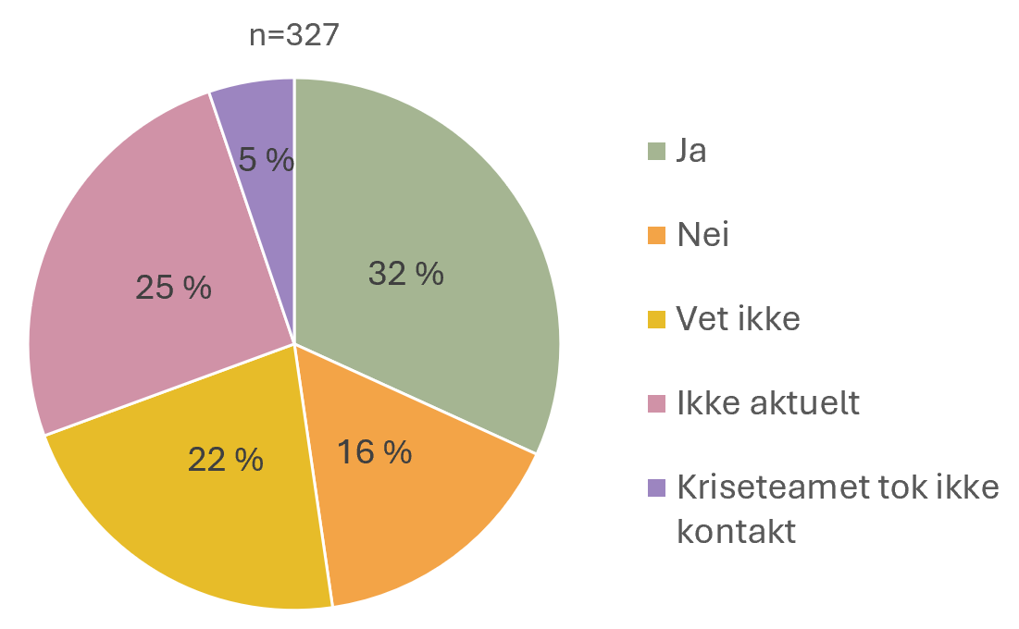
n=327
Til sammenligning viser Etterlattbarometeret 2025 at 49% av de som ble kontaktet av kriseteamet opplevde kontakten som nyttig eller svært nyttig.

Om samtalene

Hvordan foregikk samtalene?
De fleste likepersonsamtalene (60%) foregår på telefon, mens 35% gjennomføres som fysiske møter. 5% av samtalene er gjennomført via tekstmelding, på LEVEs chat eller på melding. Likepersonene kunne også registrere samtalene som videosamtaler, men ingen oppga å ha brukt denne kontaktformen.
Mange av samtalene (34,9%) varer over én time. Videre ser vi at omtrent 28% har en varighet på rundt én time, mens de øvrige samtalene er kortere.
Over halvparten av likepersonene oppgir også at de bruker tid ut over selve samtalene. Om lag 20% bruker inntil en halv time, ofte til å gjøre avtaler med den etterlatte via sms. 13% bruker mellom én og tre timer, mens 5% bruker mer enn tre timer.
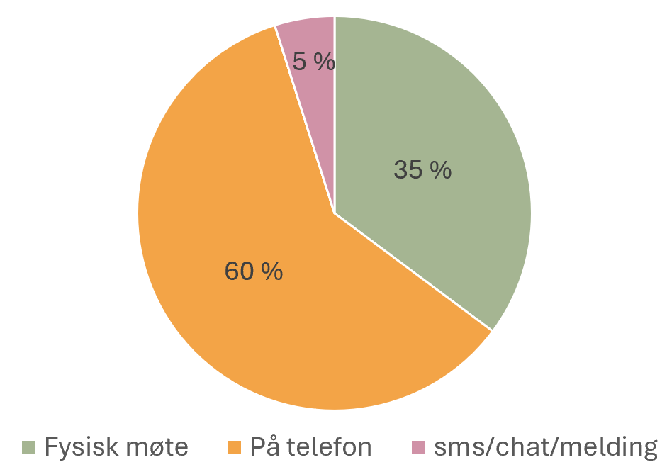
n=327

Varighet på samtalene

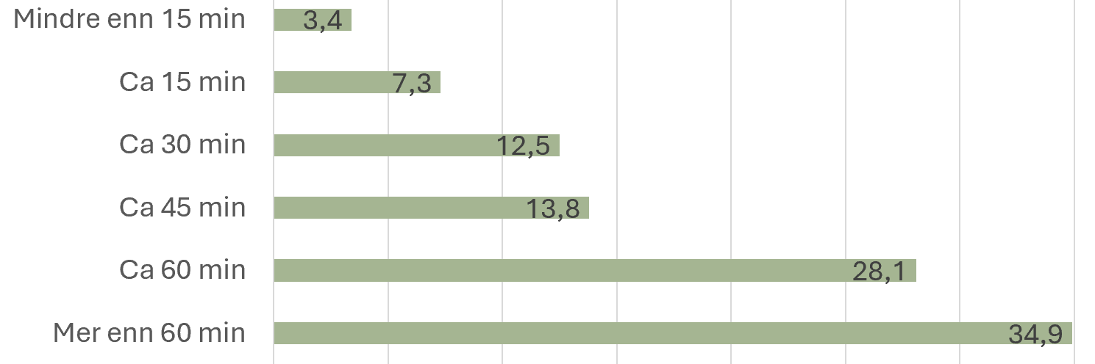
n=327

Tidsbruk ut over selve samtalen
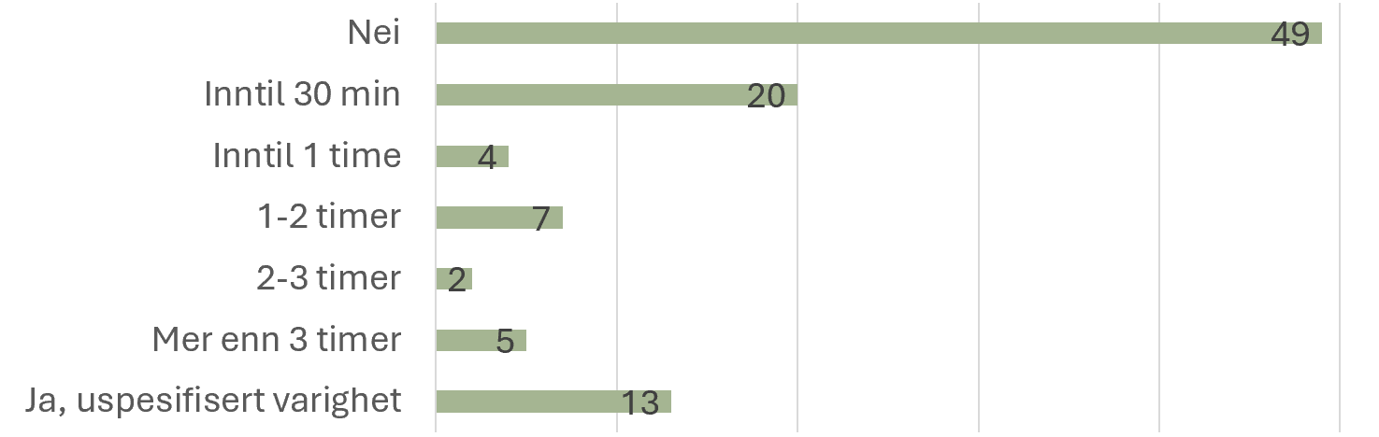
n=233

Viderehenvisning
En viktig del av hensikten med likepersonsamtalene er å støtte etterlatte som har behov for hjelp til å finne fram til helse- og støttetjenester utover det LEVE selv kan tilby. Dette kan for eksempel være lege, DPS, kriseteam, sorggrupper og lignende.
Som det fremgår av nedenstående diagram, ble det i rundt halvparten av samtalene oppmuntret til eller informert om muligheten for videre hjelp, mens nær halvparten av samtalene ikke hadde fokus på dette.
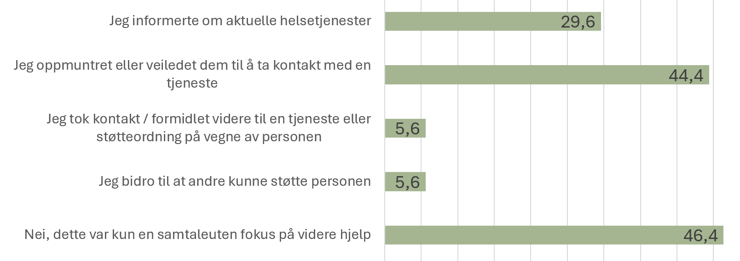
n=196, 258 registreringer

Temaer i samtalene
Samtlige 327 innsendte skjema inneholdt informasjon om temaer i samtalene. De 12 første kategoriene er faste svaralternativer, de resterende seks er tematiske kategorier utledet fra fritekst oppgitt under «annet» (se vedlegg 2). Likepersonene kunne registrere flere temaer per samtale, og over halvparten av samtalene var innom temaene familierelasjoner og det å leve videre etter tapet. Mange samtaler handler også om den etterlatte selv – om spørsmål knyttet til hvorvidt egne reaksjoner på tapet er normale, om sorg i møte med høytider og merkedager, og om opplevelse av skyld, skam og sinne.
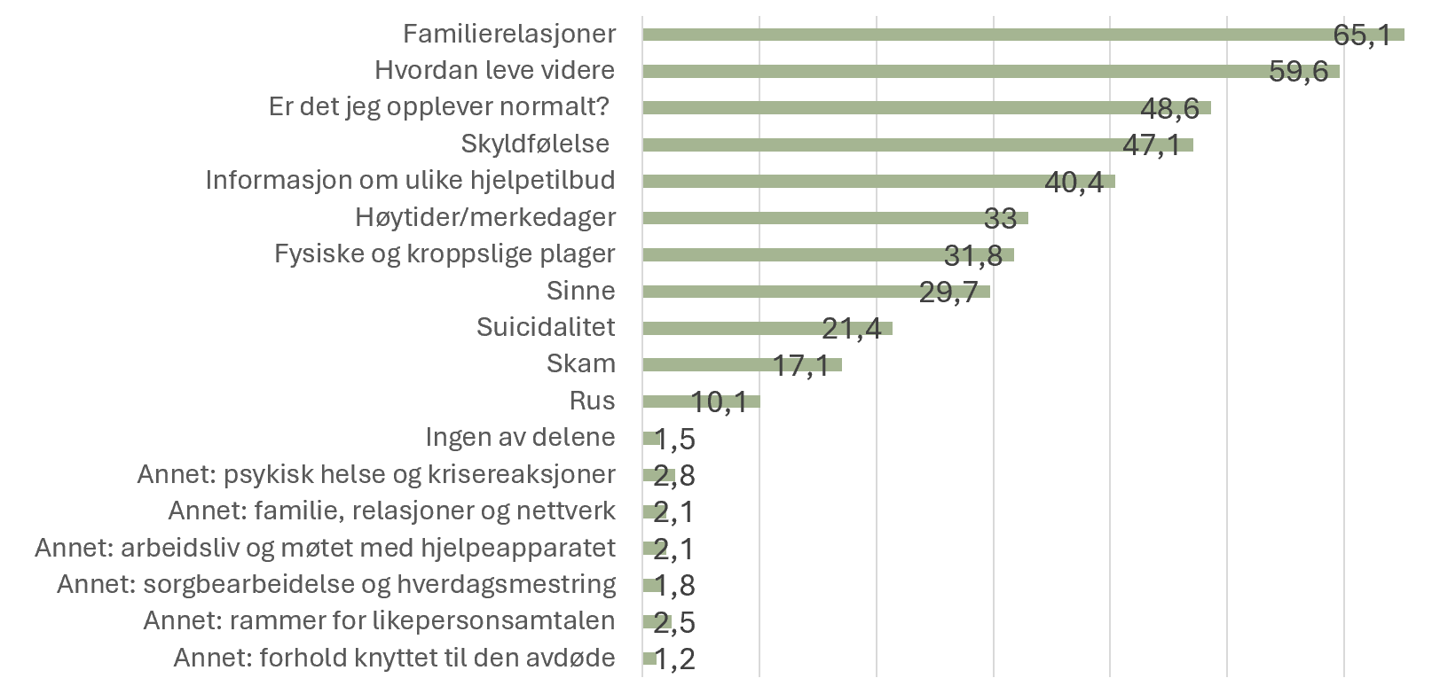
Om lag en av ti etterlatte er innom temaet rus i samtalene. Det fremgår imidlertid ikke om dette gjelder rusbruk hos etterlatte, eller for eksempel rus hos avdøde eller i den etterlattes nære relasjoner.
Videre er om lag en av fem av de etterlatte også innom temaet suicidalitet. I regjeringens Handlingsplan for selvmordsforebygging – Ingen å miste – fra 2020, vises det til at etterlatte etter selvmord har blant annet høyere forekomst selvmordstanker og/eller -forsøk. I rapporteringen fra likepersonsamtalene i LEVE kan det være vanskelig å fastslå hvorvidt suicidalitet som samtaletema handler om den etterlattes egne tanker, eller om suicidalitet i forbindelse med avdøde. I påfølgende spørsmål, hvor det spørres direkte om suicidalitet hos etterlatte, bekrefter 4,3% av de innkomne 327 svarene dette. I LEVEs rapport fra det nasjonale panelet av etterlatte og berørte etter selvmord, oppgir 25% av respondentene å ha hatt selvmordstanker etter å ha mistet en nærstående i selvmord og 19% at disse tankene vedvarte over tid. Ingen av utvalgene er representative og det er vanskelig å fastslå den reelle forekomsten av selvmordstanker blant etterlatte på bakgrunn av våre data.
De seks tematiske kategoriene baserer seg på 39 kommentarer i fritekst under «annet»-feltet om samtaleemner. Selv om disse kategoriene utgjør et begrenset datamateriale, inneholder de verdifull innsikt da det er likepersonenes egne ord på forhold som var sentrale i samtalene.
Kategorien Psykisk helse og krisereaksjoner viser til etterlattes erfaringer med depresjon, angst, stress, konsentrasjonsvansker, søvnvansker, traumer og vedvarende krisereaksjoner. Innenfor området Familie, relasjoner og nettverk handler det gjerne om ivaretagelse av barn og unge, samt andres reaksjoner på den etterlattes tap og sorg. Den neste kategorien – Forhold knyttet til den avdøde – omhandler kompliserte relasjoner til avdøde eller for avdødes egen psykiske helse.
Etterlatte har også besvart spørsmål om sin deltakelse i Arbeidslivet og møtet med hjelpeapparatet. Her rettes søkelyset i hovedsak mot to forhold. Opplevelsen av press fra arbeidsgivere og NAV om å komme tilbake i arbeid, og opplevelsen av at avdøde ikke fikk god nok helsehjelp i forkant av selvmordet. Sorgbearbeidelse og hverdagsmestring handler om hvordan man kan akseptere tapet når så mange spørsmål forblir ubesvarte, og om å tilpasse seg en endret livssituasjon. Den siste kategorien – Rammer for likepersonsamtalene – inneholder kommentarer av mer praktisk karakter, for eksempel om videre oppfølging.

Suicidalitet hos etterlatte og berørte
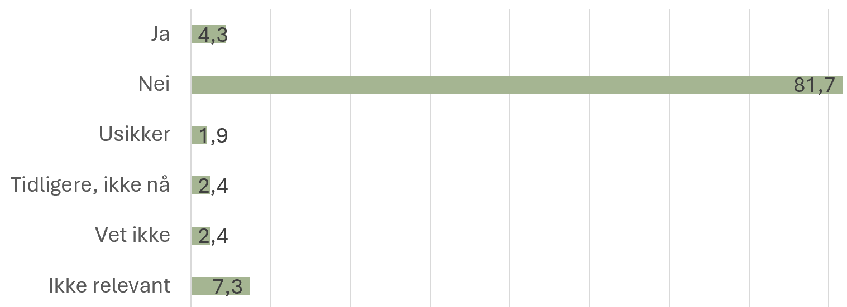

Ytterligere opplysninger fra likepersonene
Det siste punktet i undersøkelsen ga likepersonene mulighet til å dele frie kommentarer om forhold de mente var viktige å belyse. En systematisk gjennomgang av disse tilbakemeldingene viser at de kan deles inn i fem hovedtemaer: utdyping av de etterlattes situasjon, vurderinger av LEVE sitt tilbud, praktiske avklaringer, hvordan kontakten etableres, og samtalenes spesifikke funksjon. Det ble registrert 113 svar, men noen av svarene inneholdt flere temaer. Det var derfor totalt 159 kommentarer som ble kategorisert og tilskrevet en av de fem hovedtemaene.
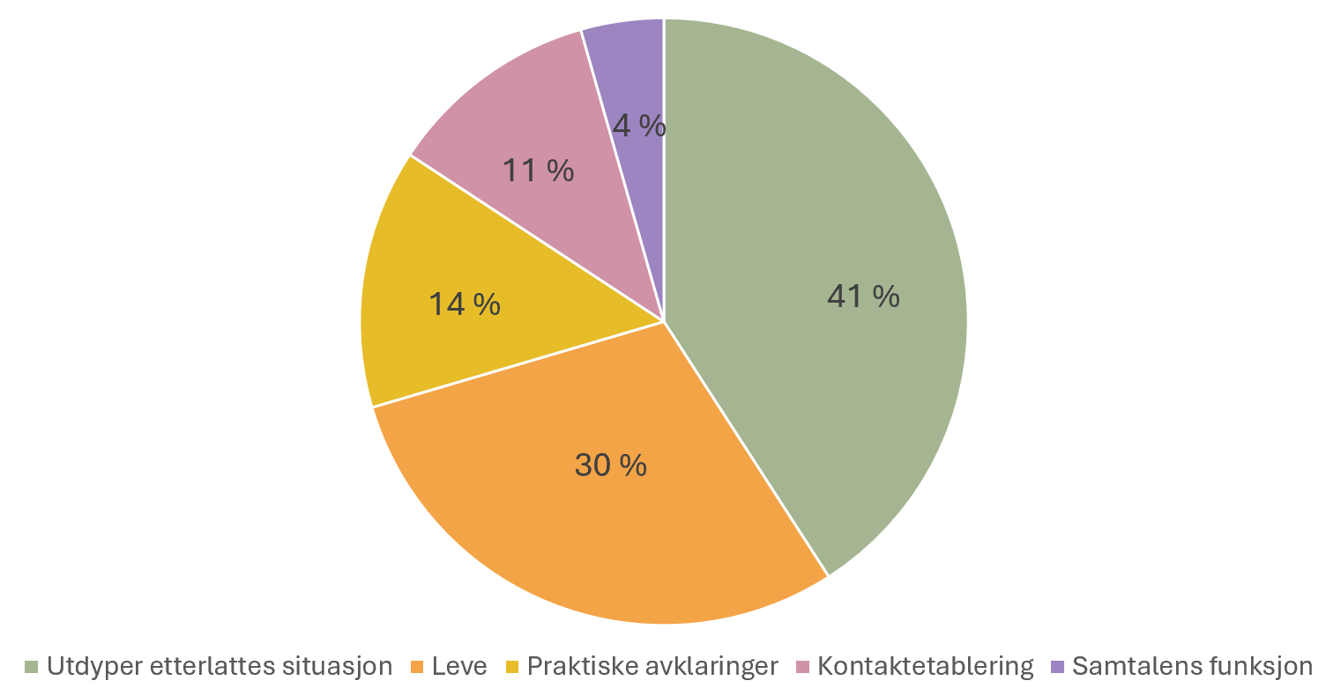
Nesten halvparten av kommentarene er utdypinger av de etterlattes livssituasjon eller temaer som har stått sentralt i samtalene. Dette inkluderer blant annet komplekse familieforhold og mer detaljerte beskrivelser av hvordan de etterlatte opplever sorgreaksjonene og selve tapet. En del av disse kommentarene omhandler ulike former for psykisk belastning. Mer spesifikt handler dette om langvarig sorg og traumer, inkludert opplevelser av re-traumatisering eller aktivering av tap de har opplevd tidligere i livet. En mindre andel av de etterlatte vurderes å ha behov for ytterligere oppfølging i helsevesenet, og i enkelte få tilfeller har situasjonen vært av akutt karakter.
En god del av kommentarene knytter seg også direkte til organisasjonens tjenestetilbud. Blant disse er det mange som uttrykker ønske om deltakelse i sorggrupper eller behov for likeperson. I flere tilfeller er spesifikke tilbud som pappanettverk og mammagrupper nevnt som relevante temaer. Ellers belyser tilbakemeldingene at de etterlatte har mottatt nyttig informasjon om LEVEs lokale aktiviteter.
Noen av kommentarene er av mer praktisk karakter. Disse dreier seg ofte om rammene rundt selve oppfølgingen, som for eksempel hvor ofte partene har møttes, og i hvilke sammenhenger eller på hvilke steder samtalene har funnet sted.
En mindre, men likevel viktig del av tilbakemeldingene, omhandler hvordan kontakten mellom likeperson og etterlatt har blitt etablert når dette ikke har skjedd gjennom ordinære kanaler (likepersonkoordinator). Det rapporteres at likepersoner har blitt kontaktet på arbeidsplassen, på trening eller på ulike arrangementer. I denne sammenhengen har LEVE-armbåndet ved flere anledninger fungert som døråpner for personer med behov for noen å snakke med. Det forekommer også at tredjepersoner tar initiativ til kontakt på vegne av den etterlatte, for eksempel når en slektning, venn eller lærer henvender seg for å be om støtte til en annen.
Til sist er det en liten gruppe kommentarer som beskriver hvilken funksjon samtalene mellom etterlatt og likeperson har hatt i praksis. Her trekkes det frem hvordan samtalen har fungert som en brobygger til videre hjelp, som en ren støttesamtale, eller som veiledning overfor personer i den etterlattes nærmiljø, for eksempel i skolesammenheng.
For mer detaljerte opplysninger av hvordan kommentarene fordeler seg på de ulike kategoriene, se vedlegg 3.

Oppsummering
Denne rapporten gir et samlet bilde av omfang, innhold og organisering av likepersonsamtaler i regi av LEVE i 2025. Rapporten viser hvordan samtalene gjennomføres, hvor mye tid som brukes, og hvilke behov de etterlatte har, inkludert behov for informasjon, støtte og eventuell videre oppfølging i helse- og støttetjenester. Rapporten belyser også geografiske variasjoner i aktivitet, sett i sammenheng med befolkningstall og selvmordsrate. Samtalene berører en rekke sentrale temaer knyttet til sorg og psykisk belastning, mestring, relasjoner og møte med hjelpeapparatet, slik disse kommer til uttrykk i likepersonenes registreringer.
Samlet sett understrekes betydningen av likepersonsarbeidet i LEVE. Dette er en viktig del av den samlede beredskapen for etterlatte og berørte etter selvmord i Norge, og fremstår som et lett tilgjengelig lavterskeltilbud for alle som ønsker det.

Vedlegg

Vedlegg 1: Samtaler fordelt på fylker
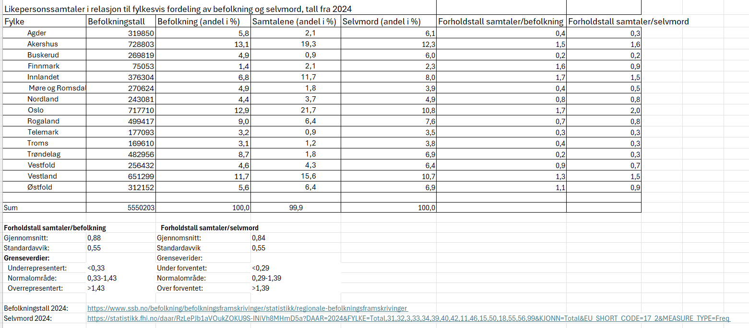

Vedlegg 2: Temaer i samtalene
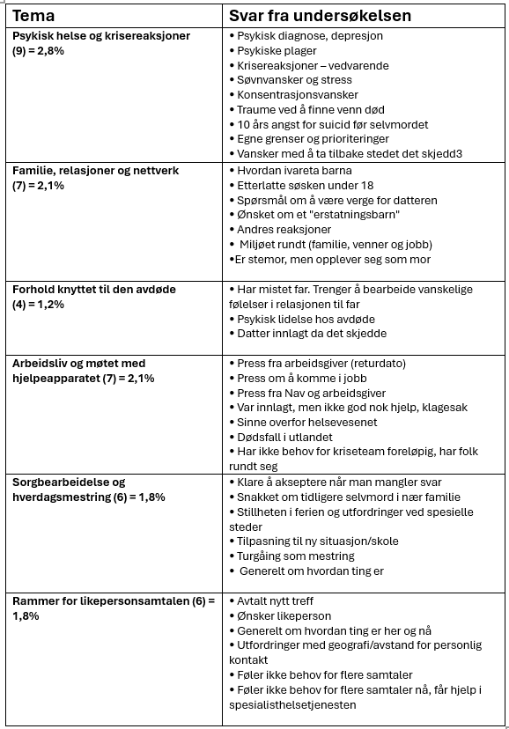

Vedlegg 3: Kategorisering av temaer, «Annet»

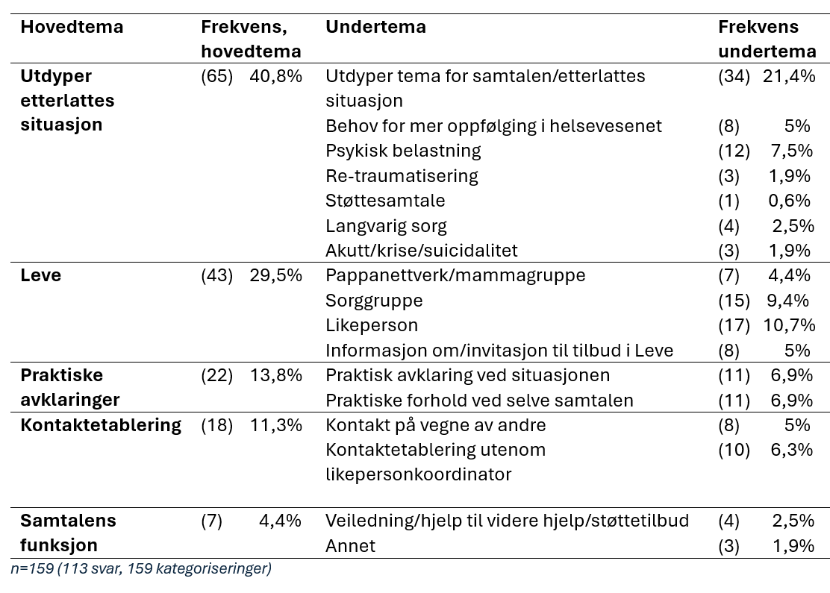

SD = standardavvik

